Конспект урока по окружающему миру 4 класс
Раздел: «Природные зоны России»
Тема урока: «Природная зона Арктическая пустыня»
Тип урока: Урок изучения нового материала. Урок-исследование.
Цель: формировать умение характеризовать природные зоны по плану, определять существенные признаки природных зон и сравнивать их.
Задачи:
Образовательная- формировать у учащихся понятие "Арктика", "Ледяная зона", умение находить и показывать ее на карте;
Развивающая – учить сравнивать, анализировать, обобщать, расширять кругозор детей.
Воспитательная –
Оборудование: ПО Notebook 10 Арктика, презентация Microsoft PowerPoint (Климат, растения Арктики, Животные Арктики, Человек и Артика), карта природные зоны России, контурная карта.
Базовый учебник: Н.Ф. Виноградова «Окружающий мир 4 класс, 2 часть», М.:- Вентана-Граф, -2011 г.
План урока.
№ | Этап урока | Приемы методы | время
1. | Организационный момент |  | 2
2. | Актуализация знаний |  | 3
3. | Введение нового знания | Групповая работа по темам | 15
 | Физкульминутка |  | 4
4. | Защита групп |  | 10
5. | Закрепление нового материала | Викторина, тест | 10
6. | Итог урока |  | 1

Ход урока
- Организационный момент.

- Актуализация знаний. Тему урока засыпало снегом, расчистить.
Как вы представляете эту земля?


- Если долго-долго идти на Север, никуда не поворачивая и не отклоняясь, то мы попадем на Северный полюс. Издавна эту область Земли называют Арктикой - от греческого слова arkticos - северный, так древние греки называли расположенное в северной части неба созвездие Большой Медведицы 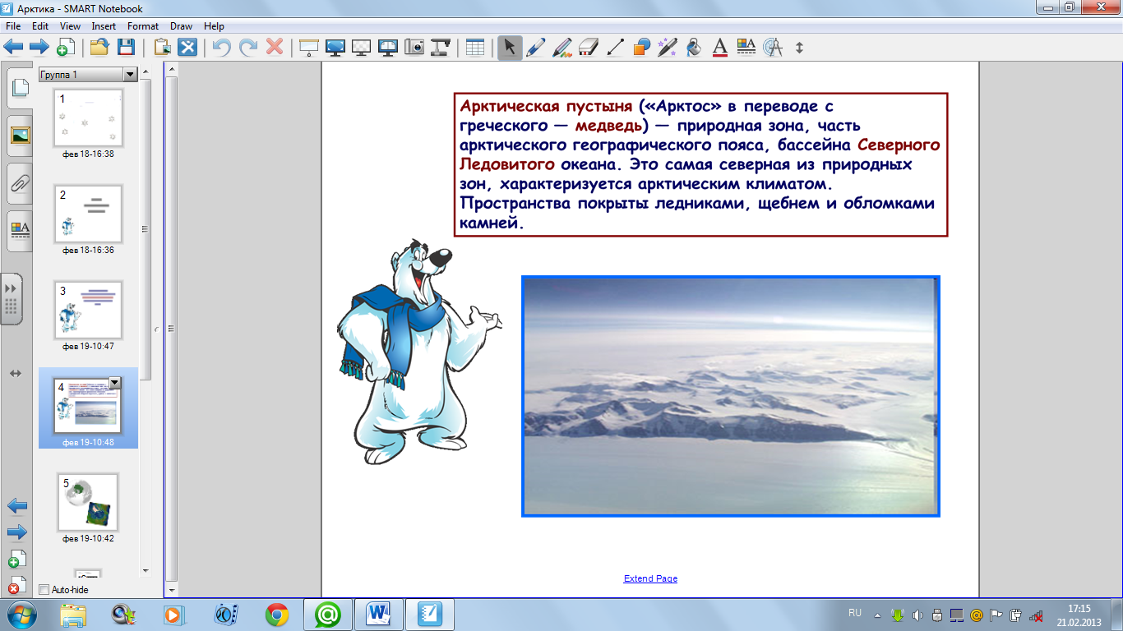

- Сегодня на уроке у нас очередное заседание клуба «Мы и окружающий мир». Его мы посвящаем изучению ледяной зоны. Разделимся на 4 группы: географы, биологи, зоологи и экологи. Заседание нашего клуба пройдет по плану: (на доске)

- Местоположение ледяной зоны и особенности неживой природы ледяной зоны (группа географов).
- Растения ледяной зоны (группа биологов).
- Животные ледяной зоны (группа зоологов).
- Арктика и человек (группа экологов).
Даем слово группе географов.
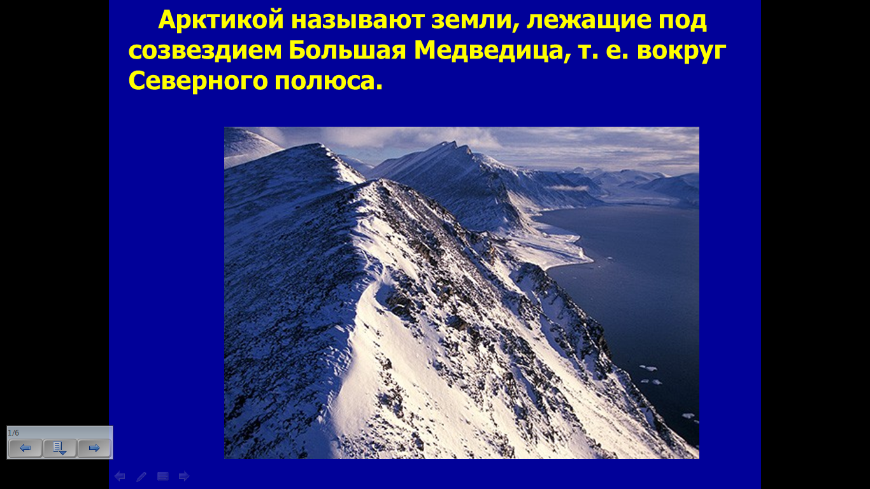
Местоположение и особенности неживой природы ледяной зоны.
Северный Ледовитый океан – самый холодный океан в мире. Большая часть поверхности океана и его островов в течение всего года покрыта многолетними льдами толщиной до 5 метров. Лишь кое-где на островах льда нет, но и здесь земля промерзает на много метров в глубину. Почва на таких островах не образуется. Это зона АРКТИЧЕСКИХ ПУСТЫНЬ, или ЛЕДЯНАЯ ЗОНА. Она занимает острова Северного Ледовитого океана и северную часть полуострова Таймыр. (Показывает на карте).

Природа этой зоны очень сурова. Зимой в Арктике ПОЛЯРНАЯ НОЧЬ. С середины октября и до февраля солнца совсем не видно. Дуют сильные ветры, неделями метет пурга, температура воздуха нередко понижается до
- 60◦С. Полярной ночью здесь можно наблюдать одно из удивительных явлений природы – СЕВЕРНОЕ СИЯНИЕ. Очевидцы говорят, что полярное сияние похоже на причудливый занавес, который колышется в темном небе. Занавес разделен на светящиеся разноцветные полосы, сияющие чистыми цветами радуги.
Летом в Арктике ПОЛЯРНЫЙ ДЕНЬ. В течение нескольких месяцев круглые сутки светло. Но солнце поднимается невысоко над горизонтом, и температура редко бывает выше 3-4◦С. Поэтому даже за долгий полярный день вековые льды не успевают растаять.
Дадим слово группе биологов.
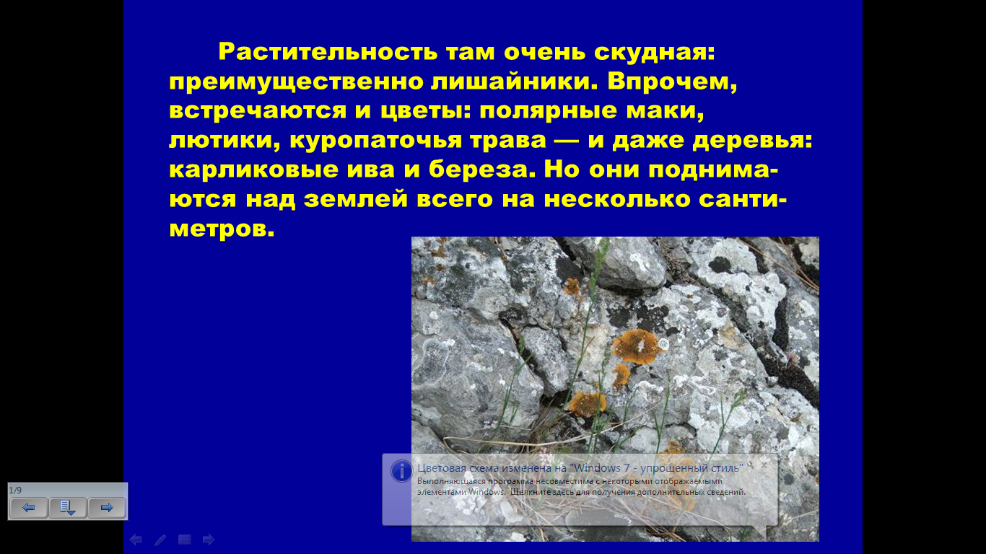
Растения ледяной зоны.
Суровые природные условия переносят только стойкие и неприхотливые растения. Большие площади заняты каменными россыпями. Почвы почти нет. В летнее время снег местами тает, и камни обнажаются. На них - то и растут ЛИШАЙНИКИ, похожие на серую накипь. Лишайники – удивительные организмы. Основную массу лишайника составляют тончайшие белые или бесцветные трубочки. Это грибные нити. Из таких трубочек состоит всякое грибное тело. А между грибными трубочками находятся изумрудные шарики. Это малютки – водоросли. ЯГЕЛЬ – как и все лишайники, состоит из двух организмов – гриба и водоросли, соединенных в одно целое. Во влажном состоянии ягель мягкий, упругий. Но после высыхания становится хрупким, легко крошится. Мельчайшие его крошки легко переносятся ветром и способны укорениться. Именно таким образом ягель в основном и размножается. Ягель – основная пища северных оленей. Олени безошибочно находят его по запаху даже зимой под снегом.
В южных районах ледяной зоны можно встретить кое–где ПОЛЯРНЫЙ МАК, стелющиеся ПОЛЯРНЫЕ ИВЫ. Их легко можно принять за травянистые растения, ведь высотой они всего 5-10 сантиметров.
ФИЗМИНУТКА
Дадим слово группе зоологов.

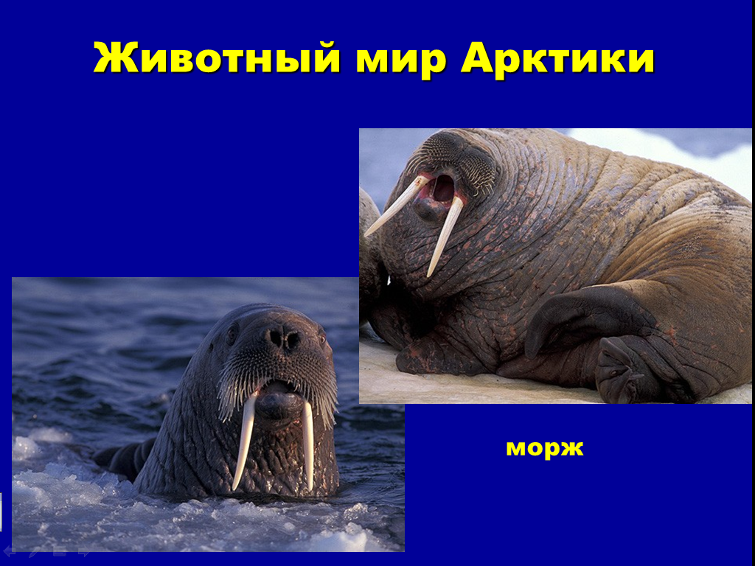
Животные ледяной зоны.
Моржам и тюленям не дает замерзнуть толстый слой подкожного жира. МОРЖИ - близкие родственники тюленей, большие и сильные, и мало кто решается нападать на них. У них два длинных клыка, которые они используют в боях и чтобы выбираться из воды на лед для отдыха. У моржей крепкие губы, позволяющие высасывать съедобных моллюсков из раковин. Морж может съесть 3000 моллюсков за день.
У БЕЛОГО МЕДВЕДЯ густой мех хорошо сохраняет тепло. Сутками бродит великан Арктики по снежной пустыне в поисках добычи. Он часами может лежать возле лунки во льду, выжидая, когда вынырнет за порцией воздуха тюлень. Полярные (белые) медведи - самые крупные и сильные животные Арктики, на них никто не нападает. В середине зимы в заснеженных берлогах у них рождаются детеныши. Мать кормит их своим молоком, а сама ничего не ест, пока не потеплеет настолько, что она может выйти на охоту. Белые медведи имеют великолепный нюх и могут очень быстро бегать по льду, преследуя жертву. Они хорошо плавают и ныряют. Летом они питаются травой, лишайниками, черникой и леммингами.
На скалистых берегах - птичьи базары. Здесь гнездится множество морских птиц: топорики, кайры, тупики, различные виды чаек. По побережью живут гуси и утки. Среди них наиболее известны гаги, имеющие мягкий теплый пух. Некоторые животные могут жить круглый год в Арктике. Другие животные навещают эти места только летом, когда лед тает, и море очищается ото льда. Растения, которые вырастают летом, - основной источник питания многих животных.
Слово нашим экологам.
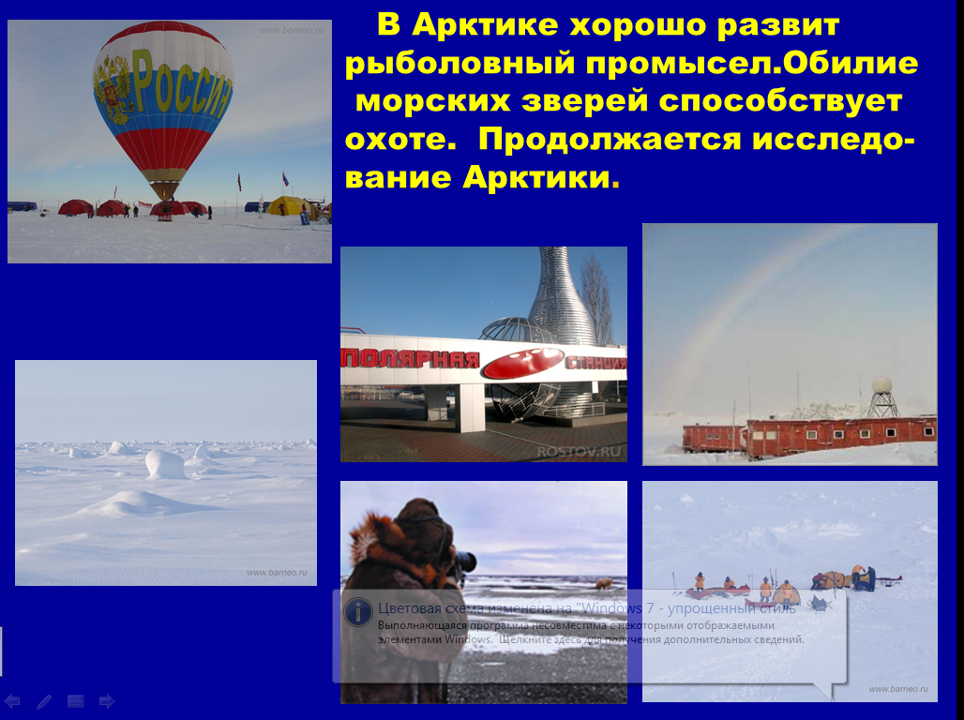
Арктика и человек.
Постоянных поселений людей в Арктике нет. Однако люди здесь живут. Через северный Ледовитый океан пролегает самый короткий путь из Атлантического океана в Тихий. Поэтому по Северному морскому пути регулярно движутся караваны торговых судов, путь которым сквозь льды прокладывают мощные ледоколы.
На островах и во льдах Северного Ледовитого океана много научных станций. Здесь полярники наблюдают за погодой, изучают, куда дрейфуют льдины в океане, исследуют природу Севера. Собранные ими данные помогают прокладывать путь во льдах, а метеорологам – составлять прогноз погоды.
В морях Арктики люди занимаются рыболовством и охотой. К сожалению, из-за того, что человек все больше и больше осваивает Арктику, оказалась в опасности ее природа. Стали редкими такие животные, как белый медведь, морж, гренландский кит, белый гусь, овцебык.
Для охраны этих редких животных на полуострове Таймыр и на острове Врангеля созданы заповедники.

3. Работа над обобщением материала.
- Сравни природные условия своей местности с природными условиями Арктики.
- Какие растения и животные характерны для арктической зоны?
- Почему люди с давних пор осваивают Арктику?
- Какие меры принимают люди, защищая природу северного края?
- Почему среди животных Арктики преобладают те, которых кормит море?
4. Закрепление пройденного.
